Przykładowe zabawy oddechowe aparatu artykulacyjnego.
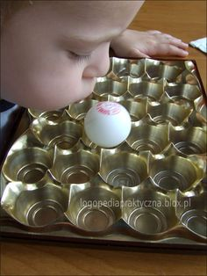
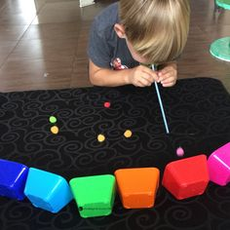
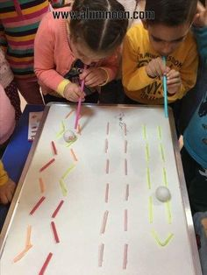
Gra do ćwiczenia buzi i języka. wystarczy kostka. Miłej zabawy
